2018-07-22
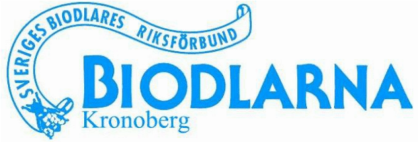 Cirkulär nr 2 2018
Till lokalföreningarna och medlemmarna i Kronoberg .
Medlemsregistret Hoppas att ni har uppdaterat era uppgifter, så att emailadresser och telefonnummer är aktuella. Var snäll och skriv in ditt födelseår i Membit, om det inte redan finns där. Har betydelse då man gör vissa undersökningar och förfrågningar. Än en gång: Om du tycker det är svårt att föra in det själv, så tag kontakt med Annette Irebro på tel 0142-482003 eller med mig.

Yngelröta har konstaterats i Växjö. En hotande fara lura söder om gränsen till Skåne. Även där har yngelröta konstaterats.
Honungens och äpplets dag på Korrö går av stapeln den 23 september. Passa på och samla in tävlingsbidrag och lämna dessa till bedömnongskommitténs ordf. Ulf Fransson senast 10 sep.

Ordförandekonferensen. I år är det Växjö BF som står för värdskapet på Bastanäs. Det blir den 7 oktober. Boka reda nu detta datum. Ordförande + en i styrelsen i varje lokalförening är välkomna.

Vårupptakten 2018 gick av stapeln söndagen den 18 mars 2018 på Grimslövs Folkhögskola .Trots bra och intressanta föredragshållare var deltagarantalet var deltagarantalet väldigt lågt. Endast 19 medlemmar kom. En förfrågan till respektive ordförande om intresset för fortsatt vårupptakt görs.
Studieresa 2018 gick till Kristianstads Drottningodlings Klubb (KDK) Hela 39 st. deltog. På vägen ner gjorders en kort bensträckare vid Tydingesjöns camping där medhavd fikakorg avnjöts. KDK´s ordförande Olle Andersson hälsade os välkomna och informerade oss veksamheten i deras föreningsbigård. Resan gick vidare till Åhus där vi åt en lunchbuffé. Det blev även tid för en kort stund vid kajen där glass svalkade i värmen. På hemresan stannade vi till i Glimåkra och besökte Göinges BF´s föreningsbigård. Där tog ”Daggen” emot oss. Grillad kov och hamburgare serverades. Det var en gemytlig stämning. Efter kaffe m.m. gick resan åter till småland.

Hälsningar från styrelsen
genom Leif Olofsson
Hemsida http://www.biodlarna.se/website1/1.0.1.0/361/1/

